KẾ HOẠCH DẠY HỌC
Môn học: Tiếng Việt
Tên bài học: Tự đánh giá: Em đã biết những gì? Làm được những gì? tiết: 290

I. Yêu cầu cần đạt.
1. Kiến thức, kỹ năng :
- Hoàn chỉnh bảng tự đánh giá .
- Biết đánh dấu trong bảng tự đánh giá những điều mình đã biết, đã làm được sau Bài 28, 29.
2. Năng lực
- Năng lực chung: Biết cùng các bạn thảo luận nhóm; hợp tác tìm hiểu bài.
- Năng lực riêng: Biết tự đánh giá theo các đề mục cho sẵn. Trung thực trong đánh giá.
3. Phẩm chất
- Bồi dưỡng phẩm chất trung thực, chăm chỉ, trách nhiệm.
II. Đồ dùng dạy học
1.Giáo viên:
2.Học sinh:
III. Các hoạt động dạy học chủ yếu
Hoạt động của Giáo viên | Hoạt động của Học sinh
I. HOẠT ĐỘNG KHỞI ĐỘNG  - GV giới thiệu bài học: Chúng ta sẽ cùng hoàn chỉnh bảng tự đánh giá những điều mình đã biết, đã làm được sau Bài 28, 29.  II. HOẠT ĐỘNG HÌNH THÀNH KIẾN THỨC  - GV nhắc HS: Bảng tổng kết còn để trống 1 dòng cột bên phải. Trong khi đánh dấu (v) các em cần viết đầy đủ thông tin dòng đó.  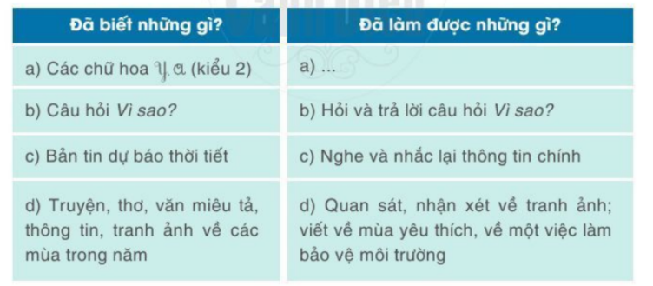  - GV yêu cầu HS tự đánh dấu (v) vào Vở bài tập những việc mình đã biết và đã làm được.  III. CỦNG CỐ, DẶN DÒ  - Nhận xét tiết học  - Chuẩn bị bài 30 | - HS lắng nghe, thực hiện.  - HS lắng nghe, thực hiện.  - HS làm bài đánh giá.  - HS lắng nghe
IV. Điều chỉnh sau bài dạy
…………………………………..…………………………………………………...
.……………………………………………………………………………………….………………………………………………………………………………………

